Uitleg Meting

Hoe krijgt het meetapparaat stroom
Steek de stekker in het stopcontact. Op de stekker zit in het midden een knop. Knop A op de tekening. Deze knop moet u altijd indrukken. Dan krijgt het meetapparaat stroom.
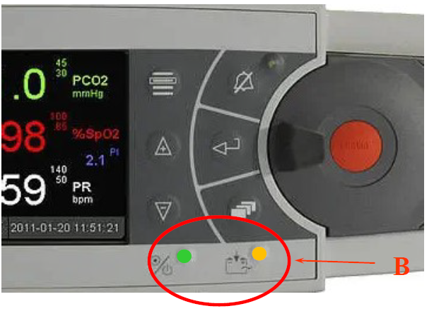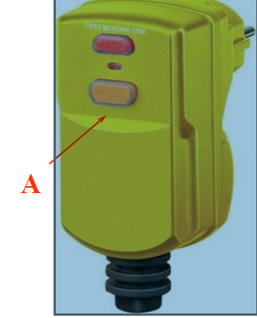
Voordat u de meting start, controleert u ALTIJD of beide lampjes branden (B). Als dit niet het geval is, drukt u nog een keer op de A-knop.

Starten van een meting

- Doe wat alcohol op het gaasje en ontvet daarmee de oorlel. De clip plakt hierdoor beter vast
- Duw de clip open, verwijder de beschermfolie aan de twee kanten van de clip. De plakrand komt nu vrij
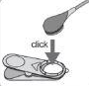
- Breng de clip aan op een oorlel, met de opening aan de voorkant
- Maak het deurtje, aan de rechterkant van het meetapparaat open sensor
- Aan de binnenkant zit een sensor
- Pak de sensor uit het deurtje en sluit het deurtje
- Leg de sensor even voorzichtig neer
- Breng twee druppels contactgel aan op de opening aan de voorkant van de clip
- Klik de sensor – met het lampje naar binnen - in de clip Clip
- Als de sensor op de oorlel zit, voelt het even warm aan

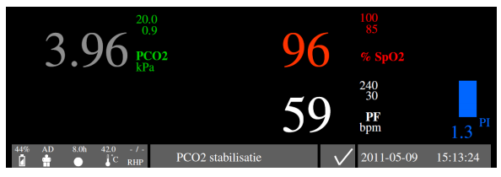
De meting
Op het scherm ziet u aan de linker kant grijze getallen. De grijze getallen worden na vijf tot tien minuten groen.
Worden de getallen niet groen:
- Haal de sensor uit het clipje, laat het clipje zitten op uw oorlel
- Maak de sensor voorzichtig schoon met een gaasje met alcohol
- Belangrijk: plaats de sensor terug in het deurtje met het lampje naar u toe. Sluit het deurtje
- In het scherm staat dan : SENSORKALIBRATIE
- Wacht tot er KLAAR VOOR GEBRUIK staat
- Haal de sensor uit het deurtje en sluit het deurtje weer direct
- Doe twee druppels contactgel op de clip op uw oorlel en klik de sensor in de clip
De meting gaat de hele nacht door. Moet u naar het toilet dan maakt u de verbindingsstekker in het midden van het snoer los. Maak de verbindingsstekker wel weer vast als u klaar bent. De meting gaat dan vanzelf verder

Stoppen van de meting
- Haal de clip van u oor af
- Haal de sensor uit de oorclip
- Maak de sensor voorzichtig schoon met een gaasje met alcohol
- Belangrijk: open het deurtje op het meetapparaat. Plaats de sensor met het lampje naar u toe in het deurtje
- Doe het deurtje dicht
- De meting is nu klaar
- Een medewerker van het Centrum voor Thuisbeademing Maastricht haalt het apparaat op

Bij vragen kunt u tot 23:00 bellen naar 043-3876543
( vraag naar de dienstdoende verpleegkundige thuisbeademing)

